**LÝ THUYẾT CHỦ ĐỀ 4: POLYMER**

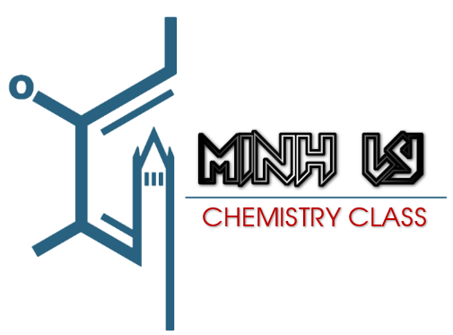

**A. POLYMER**

**I. KHÁI NIỆM, PHÂN LOẠI VÀ DANH PHÁP**

**1. Khái niệm**

- **Polymer** là những hợp chất có phân tử khối rất lớn do nhiều đơn vị nhỏ (gọi là mắc xích) liên kết với nhau.

VD: Nylon-7 (–NH–[CH2]6–CO–)n do các mắc xích –NH–[CH2]6–CO– liên kết với nhau tạo nên.

- Hệ số n được gọi là **hệ số polymer hóa** hay **độ polymer hóa**.

- Các phân tử tạo nên từng mắc xích của polymer được gọi là **monomer**.

**2. Phân loại**

**a) Theo nguồn gốc**

|  |  |  |
| --- | --- | --- |
| **Thiên nhiên** | **Tổng hợp** | **Nhân tạo (bán tổng hợp)** |
| - Có nguồn gốc từ thiên nhiên  VD: Cellulose, tinh bột,… | - Do con người tổng hợp nên  VD: polyethylene, poly(vinyl chloride) | - Lấy polymer thiên nhiên chế hóa thành polymer mới  VD: tơ viscose, tơ cellulose acetate |

**b) Theo cách *tổng* hợp**

|  |  |
| --- | --- |
| **Trùng hợp** | **Trùng ngưng** |
| - Tổng hợp bằng phản ứng trùng hợp  VD: polyethylene, poly(methyl methacrylate),… | - Tổng hợp bằng phản ứng trùng ngưng  VD: nylon-6, poly(phenol-formaldehyde),… |

**c) Theo *cấu* trúc**

|  |  |  |
| --- | --- | --- |
| **Mạch không nhánh** | **Mạch có nhánh** | **Mạch mạng không gian** |
| polyethylene, amylose… | amylopectin, glycogen… | cao su lưu hóa, nhựa bakelite… |

**3. Danh pháp**

- Poly + tên của monomer (nếu tên monomer gồm 2 từ trở lên hoặc từ hai monomer tạo nên polymer thì tên của monomer phải để ở trong ngoặc đơn).

- Một số polymer có tên riêng (tên thông thường) như (-CF2-CF2-)n (teflon).

**II. TÍNH CHẤT VẬT LÍ**

- Hầu hết polymer là chất rắn, không bay hơi, không có nhiệt độ nóng chảy xác định, một số tan trong các dung môi hữu cơ tạo dung dịch nhớt (PS tan được trong xăng).

- Đa số polymer nóng chảy tạo chất lỏng nhớt, khi nguội sẽ hóa rắn: **chất nhiệt dẻo** (PE, PP, PVC,…).

- Một số polymer khi đun nóng sẽ không nóng chảy mà bị phân hủy: **chất nhiệt rắn** (PPF,…).

- Đa số polymer có tính dẻo, một số polymer có tính đàn hồi, một số có tính dai, bền, có thể kéo sợi:

**III. TÍNH CHẤT HÓA HỌC**

**1. Phản ứng giữ nguyên mạch polymer**

- Các nhóm thế gắn vào mạch polymer có thể tham gia phản ứng mà không làm thay đổi mạch.

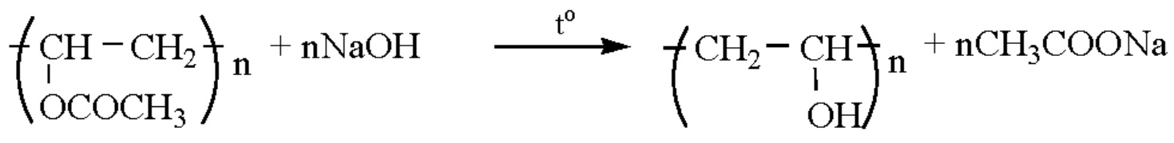

- Polymer có liên kết đôi trong mạch có thể tham gia phản ứng cộng vào liên kết đôi mà không làm thay đổi mạch polymer.

**2. Phản ứng cắt mạch polymer**

- Các polymer có nhóm chức dễ bị thủy phân: tinh bột, cellulose, capron, nylon-6,6,…

(-NH-[CH2]5-CO-)n + nH2O  nH2N-[CH2]5-COOH

- Một số polymer bị phân hủy nhiệt thành polymer mạch ngắn hơn và cuối cùng tạo ra monomer ban đầu (phản ứng depolymer hóa).

**3. Phản ứng tăng mạch polymer**

- Ở điều kiện thích hợp, các polymer có thể phản ứng với nhau:

+ tạo thành polymer mạch dài hơn;

+ tạo thành mạng lưới không gian (phản ứng khâu mạch). VD: phản ứng lưu hóa cao su. Polymer khâu mạch khó nóng chảy và khó hòa tan → bền hơn polymer chưa khâu mạch.

**IV. ĐIỀU CHẾ**

Có thể điều chế polymer bằng phản ứng trùng hợp hoặc trùng ngưng

**1. Phản ứng trùng hợp**

**a) Khái niệm**

- ***Trùng hợp*** là quá trình kết hợp nhiều phân tử nhỏ (monomer), giống nhau hay tương tự nhau thành phân tử rất lớn (polymer).

- Điều kiện cần về cấu tạo của monomer tham gia phản ứng trùng hợp phải có là:

+ Liên kết bội: CH2 = CH2, CH2 = CH–C6H5,…

+ Hoặc vòng kém bền:

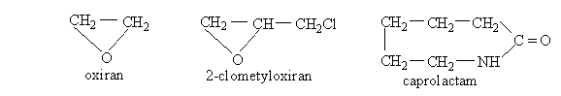 

**b) Phân loại**

- Trùng hợp chỉ từ một loại monomer tạo **homopolymer**:

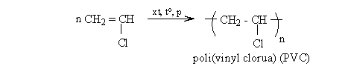

Poly(vinyl chloride) (PVC)

- Trùng hợp mở vòng:

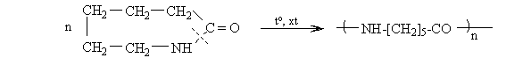  
                                                                                                            tơ capron

- Trùng hợp từ hai hay nhiều loại monomer (gọi là đồng trùng hợp) tạo **copolymer**:

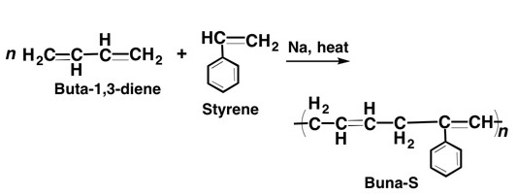

Poly(butadiene-styrene) (Cao su Buna-S)

**2. Phản ứng trùng ngưng**

**a) Khái niệm**

- ***Trùng ngưng*** là quá trình kết hợp nhiều phân tử nhỏ (monomer) thành phân tử lớn (polymer) đồng thời giải phóng những phân tử nhỏ khác (như H2O).

- Điều kiện cần để có phản ứng trùng ngưng là: các monomer phải có **ít nhất hai nhóm chức** có khả năng phản ứng để tạo được liên kết với nhau.

**b) Một số phản ứng trùng ngưng**

*image018.gif*                ε-aminocaproic acid                                     Nylon – 6

image019.gif

ω-aminoenantoic acid                            Nylon – 7  
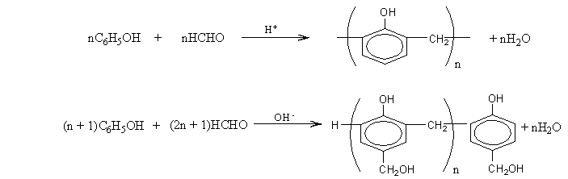



**B. VẬT LIỆU POLYMER**

**I. CHẤT DẺO**

**1. Khái niệm**

- Chất dẻo là những vật liệu polymer có tính dẻo.

- Tính dẻo là tính bị biến dạng khi chịu tác dụng của nhiệt, áp lực bên ngoài và vẫn giữ nguyên được sự biến dạng đó khi thôi tác dụng.

**2. Một số polymer dùng làm chất dẻo**

**a) Polyethylene (PE)**

image026.gif

- PE là chất dẻo mềm, được dùng làm màng mỏng, bình chứa, túi đựng…

**b) Poly(vinyl chloride) (PVC)**

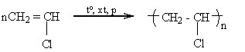

- PVC là chất dẻo cứng, cách điện tốt, bền với acid, được dùng làm vật liệu điện, ống dẫn nước, da giả…

**c) Poly(methyl methacrylate) (thủy tinh hữu cơ PLEXIGLAS)**

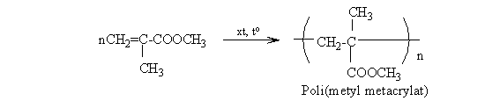  
- Poly(methyl methacrylate) là chất dẻo cứng, trong suốt, không vỡ… nên được gọi là thủy tinh hữu cơ. Dùng để chế tạo kính máy bay, ô tô, kính bảo hiểm, dùng làm răng giả…

**d) Poly(phenol formaldehyde) (PPF)**

- PPF có ba dạng:

**+ Nhựa Novolak**:

* Đun nóng hỗn hợp formaldehyde và phenol lấy dư với xúc tác acid được nhựa novolak mạch không phân nhánh (cầu nối methylen –CH2– có thể ở vị trí ortho hoặc para).
* Nhựa nhiệt dẻo, dễ nóng chảy, tan trong một số dung môi hữu cơ, dùng để sản xuất vecni, sơn…

**+ Nhựa Resole:**

* Đun nóng hỗn hợp phenol và formaldehyde theo tỉ lệ mol 1 : 1,2 có xúc tác kiềm. Nhựa resole không phân nhánh, một số nhân phenol có gắn nhóm –CH2OH ở vị trí số 4 hoặc 2.
* Nhựa nhiệt rắn, dễ nóng chảy, tan trong nhiều dung môi hữu cơ dùng để sản xuất sơn, keo, nhựa resin.

**+ Nhựa Resin (còn gọi là nhựa Bakelite):**

* Đun nóng nhựa resole ở 150oC được nhựa resin (hay nhựa bakelite) có cấu trúc mạng lưới không gian
* Không nóng chảy, không tan trong nhiều dung môi hữu cơ, dùng sản xuất đồ điện, vỏ máy…

**II. VẬT LIỆU COMPOSITE**

- *Vật liệu composite* là vật liệu tổ hợp từ hai hay nhiều vật liệu khác nhau, tạo nên vật liệu mới có tính chất vượt trội so với các vật liệu thành phần.

+ Vật liệu nền (polymer): có thể dùng nhựa nhiệt dẻo hay nhựa nhiệt rắn;

+ Vật liệu cốt: dạng sợi (sợi carbon, sợi vải,...), dạng bột (bột nhôm, bột silica,...).

**III. TƠ**

**1. Khái niệm**

- Tơ là những vật liệu polymer hình sợi dài và mảnh với độ bền nhất định, mạch không phân nhánh và xếp song song với nhau.

**2. Phân loại**

|  |  |  |
| --- | --- | --- |
| **Loại tơ** | **Nguồn gốc** | **Ví dụ** |
| **Tơ thiên nhiên** | Có sẵn trong thiên nhiên, được sử dụng trực tiếp | Bông, len, tơ tằm |
| **Tơ tổng hợp** | Polymer được tổng hợp bằng phản ứng hóa học | Polyamide (nylon-6,6, capron)  Polyvinylic (tơ nitron)  Polyester (tơ lapsan) |
| **Tơ bán tổng hợp (nhân tạo)** | Chế biến polymer thiên nhiên bằng phương pháp hóa học | Tơ viscose  Tơ cellulose acetate |

**IV. CAO SU**

**1. Khái niệm**

- Cao su là vật liệu polymer có tính đàn hồi.

- Tính đàn hồi là tính biến dạng khi chịu lực tác dụng bên ngoài và trở lại dạng ban đầu khi lực đó thôi tác dụng.

- Có hai loại cao su: cao su thiên nhiên và cao su tổng hợp.

**2. Cao su thiên nhiên**

**a) Cấu trúc**

- Cao su thiên nhiên được lấy từ cây cao su, thành phần chính là polyisoprene.

- Tất cả các mắt xích isoprene đều có cấu hình cis:

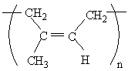

**b) Tính chất và ứng dụng**

- Cao su thiên nhiên lấy từ mủ cây cao su, đàn hồi tốt (nhờ cấu trúc cis điều hòa), không dẫn nhiệt và điện, không thấm khí và nước, không tan trong nước, ethanol… nhưng tan trong xăng và benzene.

- Cao su thiên nhiên có phản ứng cộng H2, Cl2, HCl,… đặc biệt là cộng lưu huỳnh tạo cao su lưu hoá có tính đàn hồi, chịu nhiệt, lâu mòn, khó tan trong dung môi hơn cao su không lưu hóa.

**3. Cao su tổng hợp**

- *Cao su buna* có tính đàn hồi và độ bền kém cao su thiên nhiên.

image036.gif

- *Cao su isoprene*: trùng hợp isoprene có hệ xúc tác đặc biệt, ta được polyisoprene gọi là cao su isoprene, cấu hình cis chiếm ≈ 94 %, gần giống cao su thiên nhiên.

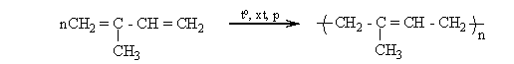

- *Cao su buna – S* có tính đàn hồi cao.



- *Cao su buna – N* có tính chống dầu tốt.



- *Cao su chloroprene* có đặc tính đàn hồi nên được gọi là cao su chloroprene và cao su fluoroprene. Chúng bền với dầu mỡ hơn cao su isoprene.

**V. KEO DÁN**

- Keo dán là vật liệu có khả năng kết dính bề mặt hai vật liệu rắn với nhau mà không làm biến đổi bản chất các vật liệu được kết dính.

- Phân loại:

+ nhựa vá săm

+ keo dán epoxy:

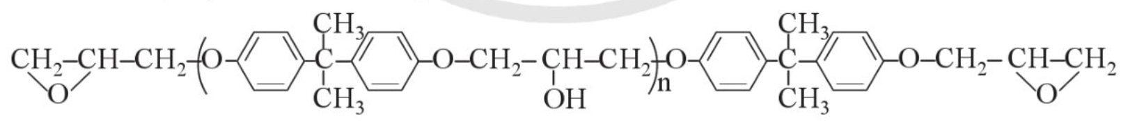

+ keo dán poly(urea-formaldehyde):



**TỔNG KẾT**

**MỘT SỐ POLYMER THƯỜNG GẶP**

|  |  |  |  |  |  |
| --- | --- | --- | --- | --- | --- |
| **STT** | **Monomer** | **Công thức cấu tạo polymer** | **Tên gọi, viết tắt** | **Phương pháp**  **tổng hợp** | **Vật liệu polymer** |
| 1 | Tạo thành từ các mắc xích α-glucose |  | Tinh bột (Starch) | Polymer thiên nhiên | - |
| 2 | Tạo thành từ các mắc xích β-glucose |  | Cellulose | Polymer thiên nhiên | TƠ |
| 3 | - | Nguồn gốc Cellulose | Tơ viscose | Polymer bán tổng hợp | TƠ |
| 4 | - | Nguồn gốc Cellulose | Tơ acetate  (Cellulose acetate) | Polymer bán tổng hợp | TƠ |
| **5** | CH2=CH2  Ethylene |  | Polyethylene  PE | Trùng hợp | CHẤT DẺO |
| 6 | CF2=CF2  Tetrafluoroethene |  | Teflon | Trùng hợp | CHẤT DẺO |
| **7** | CH3-CH=CH2  Propylene |  | Polypropylene  PP | Trùng hợp | CHẤT DẺO |
| **8** | CH2=CH-CH=CH2  Buta-1,3-diene |  | Polybutadiene  Cao su Buna | Trùng hợp | CAO SU |
| **9** | CH2=C(CH3)-CH=CH2  Isoprene |  | Polyisoprene  Cao su thiên nhiên | Trùng hợp | CAO SU |
| 10 | CH2=CCl-CH=CH2  Chloroprene |  | Polychloroprene  Cao su chloroprene | Trùng hợp | CAO SU |
| **11** | image011.gif  Styrene |  | Polystyrene  PS | Trùng hợp | CHẤT DẺO |
| **12** | CH2=CH–Cl  Vinyl chloride |  | Poly(vinyl chloride)  PVC | Trùng hợp | CHẤT DẺO |
| 13 | CH3COOCH=CH2  Vinyl acetate |  | Poly(vinyl acetate)  PVAc | Trùng hợp | CHẤT DẺO |
| 14 | Thuỷ phân poly(vinyl acetate) (PVAc) trong môi trường kiềm: |  | Poly(vinyl alcohol)  PVA |  | CHẤT DẺO |
| 15 | CH2=CH–CN  Acrylonitrile |  | Tơ nitron  Orlon | Trùng hợp | TƠ |
| **16** | image029.gif  Methyl methacrylate |  | Poly(methyl methacrylate)  PMM  Thuỷ tinh hữu cơ  Plexiglas | Trùng hợp | CHẤT DẺO |
| 17 | Buta-1,3-diene    Styrene |  | Poly(butadiene-styrene)  Cao su Buna-S | Đồng trùng hợp | CAO SU |
| 18 | Buta-1,3-diene  CH2=CH-CN  Acrylonitrile |  | Poly(butadiene-acrylonitrile)  Cao su Buna-N | Đồng trùng hợp | CAO SU |
| 19 | image014.gif  Ethylene oxide |  | Poly(ethylene oxide) | Trùng hợp | CHẤT DẺO |
| HO-CH2-CH2-OH  Ethylene glycol | Poly(ethylene glycol) | Trùng ngưng |
| **20** | image014.gif  Caprolactam |  | Tơ Capron  Polycaproamide | Trùng hợp | TƠ |
| H2N–[CH2]5–COOH  -aminocaproic acid  6-aminohexanoic acid | Nylon 6  Poly(6‐aminohexanoic acid)  PA6 | Trùng ngưng |
| 21 | H2N-[CH2]6-COOH  7-aminoheptanoic acid |  | Nylon 7 | Trùng ngưng | TƠ |
| **22** | H2N-[CH2]6-NH2  Hexamethylenediamine  HOOC-[CH2]4-COOH  Adipic acid |  | Poly(hexamethylene adipamide)  Nylon 6,6 | Trùng ngưng | TƠ |
| 23 | p-HOOC-C6H4-COOH  Terephthalic acid  HO-CH2-CH2-OH  Ethylene glycol |  | Poly(ethylene terephthalate)  PET | Trùng ngưng | TƠ |
| **24** | C6H5OH  Phenol  HCHO  Formaldehyde | **−** Nhựa Novolak: Nếu dư phenol và xúc tác acid.    **−** Nhựa Resole: Nếu dư formaldehyde và xúc tác base. | Poly(phenol formaldehyde)  PPF | Trùng ngưng | CHẤT DẺO |